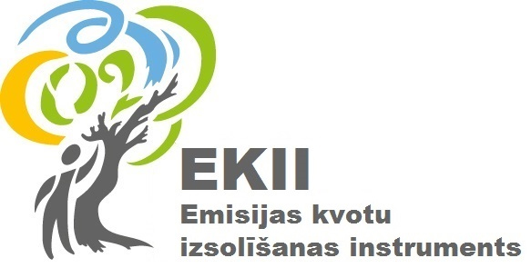

11.06.2020.
Turpinās ielu apgaismojuma infrastruktūras modernizācijas darbi
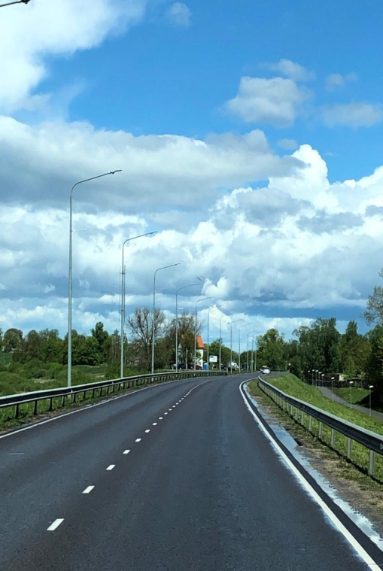
2020.gada maijā uzņēmējs SIA „Lucidus” izpildīja 89% no kopējā ieplānotā darbu apjoma. Būvdarbi notiek bez kavējumiem, atbilstoši apstiprinātajam laika grafikam. Būvuzraudzību veic SIA „INRI”. Saskaņā ar tehniskās shēmas dokumentāciju, darbi pabeigti Jaunajā Forštadtē, uzstādot 337 LED gaismekļus un Viduspoguļankā, uzstādot 241 LED gaismekļi. Turpinās darbi Centrā, kur ir uzstādīti 673 LED gaismekļi.
Atbilstoši noslēgtajam līgumam ar SIA „Lucidus”, kopumā plānots uzstādīt 1346 LED gaismekļus, aprīkojot tos ar kustības sensoriem un auto plūsmas detektoru, kā arī laika apstākļu moduli un nodrošinot viedās apgaismojuma vadības sistēmas programmēšanu.
Daugavpils pilsētas dome sadarbībā ar SIA “Lucidus” š.g. 15. jūnijā organizēs apmācību semināru par pilsētas Viedo ielu apgaismojuma sistēmu. Semināra mērķis ir paaugstināt pašvaldības ielu publiskā apgaismojuma infrastruktūras apkalpošanas personāla un sistēmas uzturētāju zināšanas un izpratni par EKII projekta īstenotajām aktivitātēm un rezultātiem, iemācīties darboties ar viedo publisko ielu apgaismojuma sistēmu, lai nodrošinātu to ilgtspējīgu darbību un enerģijas patēriņa ietaupījumu. Šī pasākuma laikā tiks apskatīta modernizētās sistēmas darbība, izskaidrotas viedo pilsētvides tehnoloģiju un apgaismes ķermeņu funkcijas.
Apgaismojuma modernizācijas darbi notiek projekta “Siltumnīcefekta gāzu emisiju samazināšana ar viedajām apgaismojuma tehnoloģijām Daugavpils pilsētā” Nr. EKII-3/26 ietvaros.
Projekta mērķis ir ieviest un demonstrēt viedās pilsētvides tehnoloģijas Daugavpils pilsētā, kas samazina siltumnīcefekta gāzu emisijas, modernizējot pilsētas apgaismojuma infrastruktūru.
Plānotais elektroenerģijas ietaupījums 753,062 MWh/gadā. Plānotais CO₂ ietaupījums sastāda 82,083 tonnas gadā.
Projekta realizācijas termiņš: 27.02.2019.- 26.02.2021.
Projekta kopējās izmaksas: EUR 1 632 000.00, no kurām EKII finansējums sastāda 1 140 240.15 EUR (69.867%), bet Daugavpils pilsētas domes līdzfinansējums ir 491 759.85 EUR (30.13%).
Informāciju sagatavoja:

Helēna Trošimova
Daugavpils pilsētas domes Attīstības departamenta Projektu nodaļas vecākā eksperte projektu jautājumos

